**ESPLENDOR EUROPEO**

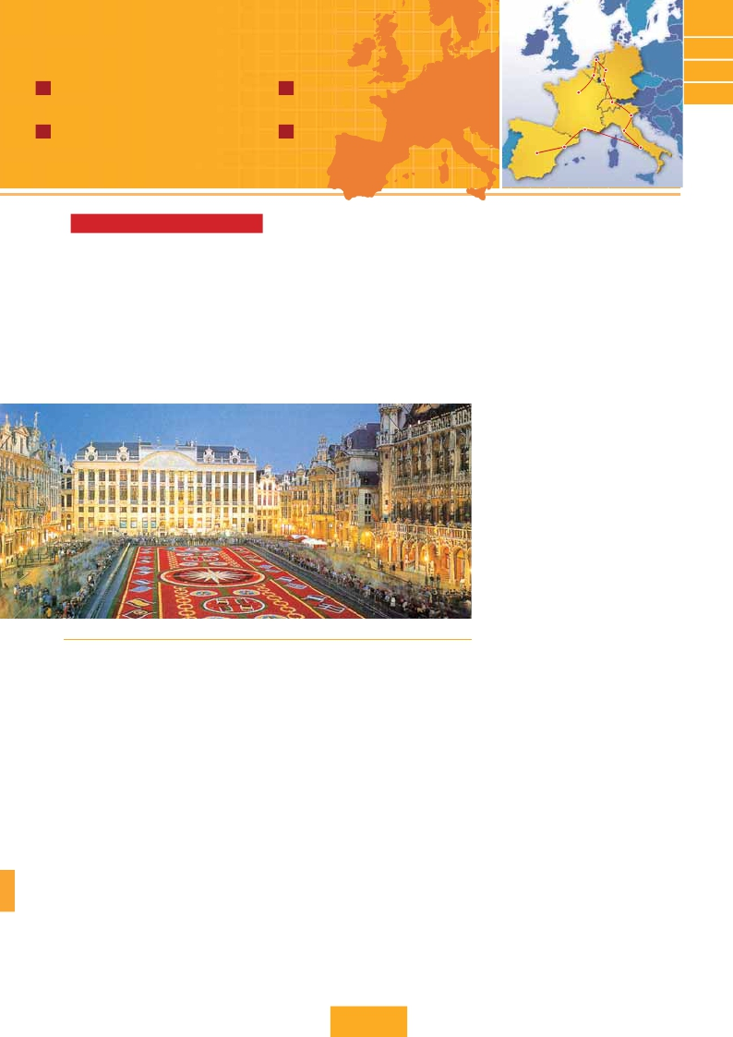

París, Bruselas, Ámsterdam, Frankfurt, Mulhouse, Verona, Venecia, Florencia, Asis, Roma, Pisa, Niza, Barcelona y Madrid

**19 días de París a Madrid** **17 días de París a Barcelona**

J desde**2.075 $ US:** 3 comidas y 23 visitas J desde**1.850 $ US:** 3 comidas y 20 visitas

Bruselas

París

Ámsterdam

Colonia

Frankfurt

Zurich

Venecia

**EE1**

**EE2**

**EE3**

**EE4**

**17 días de París a Madrid**

**15 días de París a Roma**

Niza

Florencia

J desde**1.880 $ US:** 3 comidas y 20 visitas J desde**1.640 $ US:** 3 comidas y 18 visitas

Barcelona

Roma

**días De París a Roma**

**15**

DÍA 1. (Lunes)**PARÍS**

Llegada a París y traslado al hotel. Tiempo libre. Excursión op-

cional a París iluminado. Alojamiento.

DÍA 2. (Martes)**PARÍS**

**Desayuno buffet.** Iniciaremos con la visita panorámica de la

ciudad, donde veremos: la Catedral de Notre Dame, el Barrio

Latino; la Sorbona; el Panteón de los hombres ilustres, los In-

válidos donde se encuentra el mausoleo de Napoleón; el Pa-

lacio y los Jardines de Luxemburgo; la Torre Eiffel, símbolo de

París y de Francia; la Plaza de la Concordía; la Plaza Etoile

con el Arco del Triunfo; Plaza Vendôme; la Ópera Garnier; etc.

Por la tarde opcionalmente embarcaremos en los famosos ”ba-

teaux mouches” para dar un paseo en barco por el Sena. A

continuación subida al 2.º piso de la famosa Torre Eiffel (op-

cional), desde donde obtendrá una panorámica única y bellí-

sima de la gran ciudad que es París. Terminaremos el día con

un recorrido a pie por Montmartre, la Plaza de Tertre, con sus

retratistas y el Sagrado Corazón. Alojamiento.

DÍA 3. (Miércoles)**PARÍS**

**Desayuno buffet.** Día libre durante el cual podrá disfrutar de al-

gunos de los siguientes museos o atractivos:

•**Palacio de Versalles:** El más suntuoso del mundo, que re-

cuerda la pretérita gloria de la corte francesa y fiel reflejo de la

voluntad de un rey: Luis XIV, el “Rey Sol”; destacan sus bellos

jardines y fuentes y su maravilloso Salón de los Espejos.

•**Museo de Louvre:** Uno de los mayores museos del mundo

que alberga entre muchas otras obras la famosa Gioconda.

DÍA 4. (Jueves)**PARÍS-BRUJAS-GANTE-BRUSELAS**

**Desayuno buffet** y salida hacia Brujas; una de las más pinto-

rescas ciudades de Europa. Destacamos la Plaza Mayor

donde se encuentran los grandes mercados centrales del siglo

XIII, antiguo centro comercial de la ciudad: Plaza de Burg, con

el Ayuntamiento, el Palacio de Justicia y la Basílica de la Santa

Sangre, etc. Tiempo libre. Continuación hasta Gante, desta-

camos la Catedral de San Bavón, de estilo románico, gótico y

barroco, en la cual se encuentra el políptico de los hermanos

Van Eyck “La Adoración del Cordero Místico” y “La Vocación

de San Bavón”, de Rubens, veremos también el Ayuntamiento,

curiosa mezcla de estilo gótico y renacentista. Continuación

del viaje hasta Bruselas. Alojamiento.

DÍA 5. (Viernes)**BRUSELAS-AMBERES-LA HAYA-**

**AMSTERDAM**

Desayuno buffet. Por la mañana, visita incluida de la ciudad,

sede de gran número de organizaciones internacionales. Des-

taca su Grand-Place, dominada por la majestuosa Torre del

Ayuntamiento; la Catedral, con sus museos que contienen

grandes obras de los maestros flamencos; su Palacio de Jus-

ticia, etc. Salida hacia Amberes. Visita de la ciudad, donde des-

taca la Catedral de Nuestra Señora, monumental obra del

gótico flamenco, la Plaza Mayor, dominada por la Torre de la

Catedral y el Ayuntamiento. Continuación del viaje hasta La

Haya. Aquí se encuentra “Madurodam”, la “ciudad en minia-

tura” (visita opcional), precioso parque en el que se encuentra

una representación hecha escrupulosamente a escala 1:25 de

todos los edificios y canales más característicos de Holanda.

Tiene más de 5.000 bonsais o árboles en miniatura, etc. Se-

guiremos nuestro viaje hasta Amsterdam. Alojamiento.

Grand Place (Bruselas)

DÍA 6. (Sábado)**AMSTERDAM-MARKEN**

**Y VOLENDAM-AMSTERDAM**

**Desayuno buffet.** Por la mañana efectuaremos la visita panorá-

mica de la ciudad. Lo más maravilloso de Amsterdam es el en-

canto personal con el que combina todas las ventajas de una

gran ciudad con los atractivos de la aldea histórica que la carac-

terizan. Sin duda alguna destacan los canales y el Casco Antiguo,

uno de los más extensos y mejor conservados de Europa, con

una línea más bien baja de edificios con elegantes fachadas y

delicadas cúpulas; la Plaza Dam, el Barrio Judío, que cuenta con

algunos lugares interesantes como el Castillo de Siete Torres

Waag, antigua puerta de entrada a la ciudad, que alberga el

Joods Historisch Museum (Museo de Historia Judía), una sina-

goga restaurada de los siglos XVII y XVIII, que exhibe pinturas,

objetos de uso ceremonial y documentos relacionados con la his-

toria de la comunidad judía holandesa; la Casa de Rembrandt,

convertido en museo, donde se expone una extensa colección

de aguafuertes del pintor (incluyendo cuatro placas) y diversos

cuadros del maestro, de sus alumnos y de algunos pintores con-

temporáneos y la Sinagoga Portuguesa o el Mercado de Flores

Singel. Después tendremos incluido un precioso paseo en barco

por sus típicos canales. Tarde libre. Si lo desea participe en una

excursión facultativa a Marken y Volendam, dos pueblos pesque-

ros en los alrededores de Amsterdam que disponen de casas

perfectamente conservadas, trajes típicos, tiendas y escenas pin-

torescas. Ambas localidades cuentan con un puerto pintoresco

digno de admiración. También visitaremos durante esta excursión

una granja de quesos donde se fabrica el famoso Gouda, así

como el recinto de los molinos Zaanseschans, donde podrán

apreciar una de las vistas más fotografiadas de Holanda con los

**318** PANAVISIÓN

Madrid

diferentes modelos de molinos aún en funcionamiento. Aloja-

miento.

DÍA 7. (Domingo)**AMSTERDAM-COLONIA**

**Crucero por el Rhin-FRANKFURT**

**Desayuno buffet.** Salida hacia Colonia. Llegada y visita pano-

rámica de esta ciudad en la que destaca, la Catedral de San

Pedro y Santa María, cuyas obras se iniciaron en el siglo XIII; las

Iglesias de San Pantaleón y San Jorge y dos calles muy pinto-

rescas y animadas: Hole y Schildergasse. Continuación hacia

Boppard. Aquí embarcaremos en el crucero que nos conducirá

por la parte más bonita del Rhin, pudiendo admirar la Roca Lo-

reley, una enorme roca maciza que aparece en la ribera derecha

del río, en un estrecho del Rhin que pasa entre montañas y donde

el curso del río forma una ”S” y nos muestra los antiguos Casti-

llos-Fortalezas del Rhin. Desembarque y continuación del viaje

hasta Frankfurt. Visita panorámica incluida, donde destacamos

la colegiata de Frankfurt, también referida como catedral. No lejos

del ayuntamiento se encuentra la iglesia de San Pablo, la famosa

Paulskirche, en la que en 1848 se constituyó la primera asamblea

nacional de Alemania y que desde entonces es considerada la

cuna de la democracia alemana. Otro emblema cultural de Frank-

furt es el Auditorio y Centro de Congresos, Alte Oper Frankfurt

(antigua ópera), reconstruida después de la II. Guerra Mundíal

con su original estilo renacentista italiano; la universidad fundada

en 1914 lleva el nombre del hijo predilecto de la ciudad: Johann

Wolfgang Goethe, cuya casa natal es uno de los monumentos

más visitados de la ciudad. Alojamiento.

DÍA 8 (Lunes)**FRANKFURT-HEIDELBERG-**

**MULHOUSE**

**Desayuno buffet** y salida hacia Heidelberg, donde efectuaremos

un recorrido con nuestro guía por la ciudad, donde destaca su

Universidad, su casco antiguo y sobre todo el Castillo, que fue

residencia de los príncipes electores del Palatinado, construido

sobre una fortaleza medieval y desde donde se obtienen amplias

vistas de la ciudad. Continuación hasta Mulhouse.**Cena** y alo-

jamiento.

DÍA 9 (Martes)**MULHOUSE–LUCERNA–VERONA-**

**VENECIA**

**Desayuno buffet** y salida hacia Lucerna, breve parada y conti-

nuación hacia Verona vía Milán. Llegada a Verona la ciudad de

Romeo y Julieta. Verona está construida casi por completo en

mármol rosa y blanco, característico de la región que tiene un

matiz rosado, dando la sensación de que el sol se está poniendo

perpetuamente. La que en tiempos fue bullicioso asentamiento

romano, es hoy una de las más prósperas y elegantes de toda

Italia. Tiempo libre para visitar la casa de Julieta, situada cerca

de Piazza Erbe, una compacta casona medieval con su típico

balcón, Continuación del viaje hasta Venecia.**Cena** y alojamiento.

Opcionalmente podremos realizar una visita a Venecia de noche.

DÍA 10 (Miércoles)**VENECIA**

Estancia en régimen de**media pensión**. Por la mañana, traslado

hacia la Plaza de San Marcos, efectuaremos un crucero incluido

por la laguna veneciana entre bellísimas vistas. Empezaremos

nuestra visita panorámica incluida por la impresionante Plaza de

San Marcos, en la que se reúne arte griego, medieval, bizantino

y veneciano, formando un maravilloso conjunto arquitectónico

con la Basílica de San Marcos, la Torrre del Reloj, el puente de

los Suspiros, Campanille y el Palacio Ducal. Visita a una fábrica

de cristal de Murano. Resto del tiempo libre en esta ciudad asen-

tada sobre 118 islas en el mar Adriático. Aconsejamos pasear

por sus típicas callejuelas hasta el Puente Rialto y efectuar un

paseo en góndola (opcional) por los típicos canales venecianos.

Alojamiento.

DÍA 11 (Jueves)**VENECIA-PADUA-FLORENCIA**

**Desayuno buffet.** Salida hacia Padua, ciudad universitaria,

donde destaca su magnifica Plaza Prato Della Valle y la Basílica

de San Antonio. Construida para albergar el sepulcro Santo. Con-

Puente viejo (Florencia)

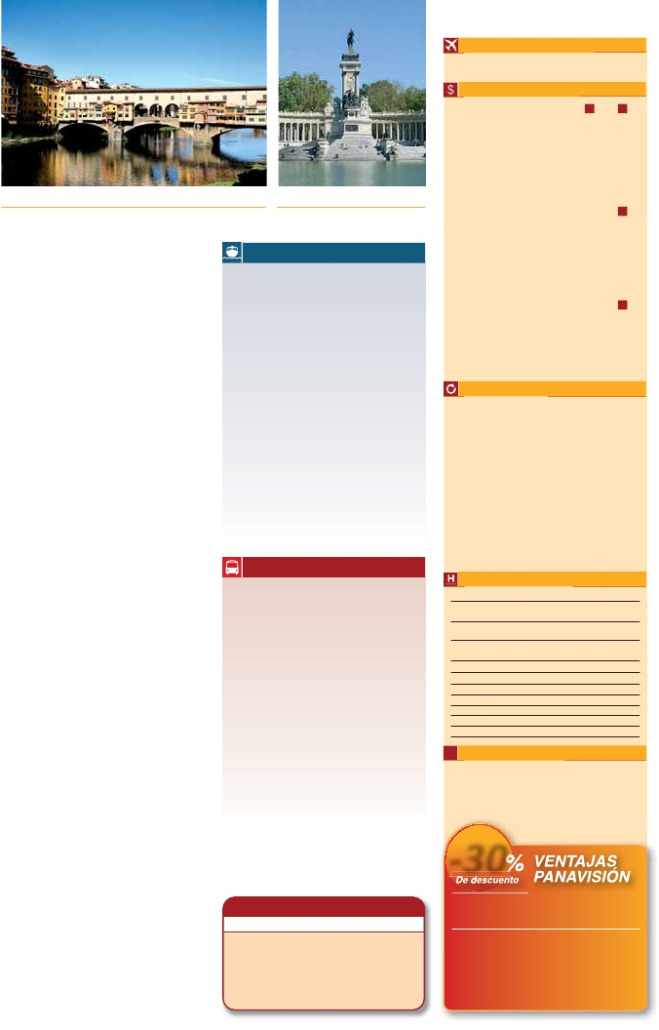

Parque del Retiro (Madrid)

Fechas de inicio en París

**Todos los Lunes**

Precios por persona en $ USA

**19** días

**17** días

• Circuito de París a Madrid                 con Madrid sin Madrid

14 Marzo - 09 Junio 16 ....................  2.230   2.025

10 Junio - 15 Julio 16......................  2.340   2.165

16 Julio - 31 Agosto 16....................  2.135   1.960

01 Septiembre - 10 Noviembre 16...  2.230   2.025

11 Noviembre 16 - 13 Marzo 17 ......  2.075   1.880

Opc. Barco Roma-Barcelona. Spto. 235     235

Suplemento hab. individual.............  1.260   1.120

**17** días

• Circuito de París a Barcelona

tinuación hasta Florencia, donde realizaremos la visita panorá-

* Precios netos y finales por pasajero

* Precios netos y finales por pasajero

mica de la ciudad (inc). Tras los pasos de Leonardo y Miguel

Angel, nos acercaremos a conocer las claves del Renacimiento.

En la Catedral de Santa Maria de las Flores, contemplaremos su

magnífica cúpula del arquitecto Bruelleschi. Visitaremos también

la Plaza de Signoria, el Palacio de Gobierno de los Medici y el

Campanille de Giotto. Resto del día libre. Opcionalmente podrá

visitar los Museos Florentinos y la Academia, donde prodrá dis-

frutar contemplando el famoso “David” de Miguel Angel y otras

obras maestras. Alojamiento.

DÍA 12 (Viernes)**FLORENCIA-ASÍS-ROMA**

**Desayuno buffet**. Salida hacia Asis. Visitaremos la Basílica

de San Francisco, el más bello de todos sus templos, con fres-

cos de Cimabue y Giotto y los pintores de la escuela florentina.

Continuación del viaje hasta Roma. Presentamos la capital del

Tiber con una visita panorámica en autobús hacia el corazón

de la Roma antigua, conociendo la Isla Tiberina, el Trastevere,

las colinas de Avetino y Palatino esta última contiene los más

antiguos recuerdos de Roma; la belleza de este lugar, con res-

tos arqueológicos, la riqueza de su vegetación y sus maravi-

llosas vistas hacen de él uno de los más hermosos lugares de

la ciudad. Veremos también el Coliseo, el Circo Máximo, el

Arco del Triunfo de Constantino, Teatro de Marcelo, Castillo

de Santo Angel, la famosisima Plaza de Venecia y las escale-

ras del Campidoglio, la más famosa de las sietes colinas de la

ciudad de Roma, de las que destacamos su plaza con sus fa-

chadas, pavimentos y escaleras, todo ello diseñado pro Miguel

Angel. Por la tarde realizaremos la visita opcional de Roma de

barroca, recorrido por las principales plazas de la ciudad, visi-

tando la famosa Fontana de Trevi, Panteón y la espectacular

Plaza Navona. Paseo incluido por el Trastévere. Alojamiento.

DÍA 13 (Sábado)**ROMA**

**Desayuno buffet.** Hoy tenemos una visita opcional interesan-

tísima a los Museos Vaticanos, Capilla Sixtina y el interior de

la Basílica de San Pedro. Comenzaremos con la visita (opc) a

los Museos Vaticanos, y la capilla Sixtina, gran obra maestra

de Miguel Angel, con todos sus frescos restaurados. Después

pasaremos a la Basílica de San Pedro, de ella destaca impo-

nente su cúpula, obra maestra de Miguel Angel. En su interior

se conservan preciosísimos tesoros, entre ellos esta la “Pie-

dad” de Miguel Angel, y el Baldaquino de Bernini, para terminar

en la magnífica Plaza del Vaticano. Asimismo tendrá oportu-

nidad de visitar por su cuenta las Basílicas Mayores y Cata-

cumbas. Resto del día libre. Alojamiento.

DÍA 14 (Domingo)**ROMA**

**(Excursión opcional a Nápoles y Capri)**

**Desayuno buffet.** Preciosa excursión opcional de todo el día a

Nápoles y Capri. Salida por la mañana en autocar hacia Nápoles.

Una visita panorámica de la Bahía es un espectáculo inolvidable;

esto bastaría para llevarse de la capital del Mezzogiorno italiano

un recuerdo único. Existe la posibilidad de visitar también Pom-

peya (opcional). Visita de las ruinas consideradas con razón entre

las más importantes y completas del mundo. Con el guía local

visitaremos los restos de esta colonia romana que el volcán Ve-

subio sepultó el 24 de agosto del año 79 después de Cristo. Pa-

searemos por sus empedradas calles, entraremos en algunas

casas para conocer mejor la vida y la exquisitez de estos pom-

peyanos que vivieron hace casi 2.000 años. En Nápoles toma-

remos el barco que nos llevará a la isla de Capri. Paseo por Capri

y visita a los magníficos jardines de Augusto. A continuación ire-

mos al restaurante donde será servido el almuerzo. Por la tarde

tiempo libre para recorrer las elegantes calles, las mejores tien-

das, las exclusivas joyerías y la famosa Piazzetta con sus anti-

guas cafeterías. Al final de la tarde regresaremos a Roma.

**• Pasajeros viaje 15 días**

DÍA 15 (Lunes)**ROMA**

**Desayuno buffet.** A la hora indicada traslado al aeropuerto.

Fin del viaje y de nuestros servicios.

**• Pasajeros viaje 19 días**

**19 De París a Madrid**

**días con Crucero por el Mediterráneo**

DÍA 1 al 14 idénticos a itinerario de pág. 318

DÍA 15 (Lunes)**ROMA-BARCELONA**

**Desayuno buffet.** Traslado a Civitavechia y embarque en

el Crucero con destino Barcelona. Día y noche a bordo. Aco-

modación en camarote doble.

DÍA 16 (Martes)**BARCELONA Día de Crucero**

Desayuno incluido. Día de navegación hasta las 18.30 horas

que llegaremos a Barcelona. Tiempo libre. Desembarque y

visita de la ciudad. Alojamiento.

DÍA 17 (Miércoles)**BARCELONA-ZARAGOZA-**

**MADRID**

**Desayuno buffet.** Salida hacia Zaragoza. Visita panorámica

de la Basílica del Pilar y continuación del viaje hacia Madrid.

Llegada. Paseo incluido por la Plaza Mayor. Alojamiento.

• Fin del viaje para pasajeros de 17 días

• Alojamiento para pasajeros de 19 días

DÍA 18 (Jueves)**MADRID**

**Desayuno buffet.** Hoy realizaremos la visita Panorámica de

la ciudad. Resto del día libre. Alojamiento.

DÍA 19 (Viernes)**MADRID**

**Desayuno buffet.** A la hora indicada traslado al aeropuerto.

Fin del viaje y de nuestros servicios.

**19 De París a Madrid**

**días vía Pisa, Costa Azul, Niza, Montecarlo**

DÍA 1 al 14 idénticos a itinerario de pág. 318

DÍA 15 (Lunes)**ROMA-PISA-NIZA(3)**

**Desayuno buffet.** Salida hacia Pisa, llegada y visita a la

Plaza de los Milagros. Continuación del viaje hacia Niza. Lle-

gada, alojamiento. Por la noche visita opcional a Monaco y

Montecarlo.

DÍA 16 (Martes)**NIZA-MONTPELLIER-**

**BARCELONA**

**Desayuno buffet.** Salida hacia Montpellier. Llegada a Bar-

celona y visita de la ciudad. Alojamiento.

Si lo desea, noche extra en Barcelona(1)en AD

• En habitación doble 80 $ por persona

• En habitación individual 120 $ por persona

DÍAS 17 y 18

Idéntico a la opción crucero por el Mediterráneo descrita más

arriba.

DÍA 19 (Viernes)**MADRID**

**Desayuno buffet.** A la hora indicada traslado al aeropuerto.

Fin del viaje y de nuestros servicios.

(1) Para los pasajero que toman noche extra en Barcelona, nuestro

servicio finaliza en el desayuno del último día.

***PAQUETE AHORRO***

*Por****160****$ todo esto incluido(*):*

• 5 cenas extras (días 9, 13, 14, 15 y 16). Total 8

• Iluminaciones de París

• Subida al 2º piso de la Torre Eiffel

• Paseo en barco por el Sena

• Paseo en góndola

• Roma barroca

( )

**319** PANAVISIÓN

14 Marzo - 09 Junio 16 .................................    1.995

10 Junio - 15 Julio 16....................................    2.135

01 Julio - 31 Agosto 16 .................................    1.930

01 Septiembre - 10 Noviembre 16................    1.995

11 Noviembre 16 - 13 Marzo 17...................    1.850

Opc. Barco Roma-Barcelona. Spto. .............      235

Suplemento hab. individual..........................    1.120

• Circuito de París a Roma**15** días

14 Marzo - 09 Junio 16 .................................    1.770

10 Junio - 15 Julio 16....................................    1.910

01 Julio - 31 Agosto 16 .................................    1.705

01 Septiembre - 10 Noviembre 16................    1.770

11 Noviembre 16 - 13 Marzo 17...................    1.640

Suplemento hab. individual..........................      980

Incluido en el tour

n **Asistencia en el aeropuerto** de llegada

a Europa y traslado al hotel.

n **Visitas con guia local:** París, Bruselas, Amsterdam,

Venecia, Florencia, Roma.

n **Visitas explicadas por nuestro guia:** Brujas, Gante,

Amberes, La Haya, Frankfurt, Heidelberg, Verona,

Padua, Asís, Niza, Barcelona, Zaragoza, paseo por

Montmatre, (según opción).

n **Comidas:** desayuno buffet diario + 3 cenas.

n **Otros atractivos incluidos:** paseo en barco por

los típicos canales de Ámsterdam, visita a una casa

de diamantes en Ámsterdam, Crucero por el Rhin.

n **Guía acompañante** durante todo el viaje.

n **Alojamientos** en hoteles previstos o similares.

n **Autopullman** para el recorrido terrestre.

n **Seguro de viaje.**

Hoteles previstos o similares

París       Residhome***            www.residhome.com

Bruselas   Ibis Gare Midi***            www.ramada.com

Ibis Brussels****              www.ibishotel.com

Amsterdam Dorint Airport****         www.airportdorint.com

H. Inn Express Arena***            www.ihg.com

Frankfurt   Novotel City****             www.novotel.com

Ibis Frankfurt***               www.ibishotel.com

Mulhouse  Ibis Centre Filature***            www.ibis.com

Venecia    Villa Fiorita****           www.sogedinhotels.it

Florencia   Delta****              www.deltaflorence.com

Roma      Marco Aurelio****    www.hotelmarcaurelio.com

Niza       Apogia***              www.apogiahotels.com

Barcelona  City Park St. J.**** www.hotelcityparksantjust.com

Madrid     Rafael Atocha****       www.rafaelhoteles.com

**i** Información adicional

(3) Cuando para el trayecto Roma-Niza-Barcelona el número de

pasajeros sea inferior a 10, facilitaríamos el trayecto en avión

(Roma-Barcelona) El día 15º se pernoctará en Barcelona en lugar

de Niza. El trayecto Barcelona-Madrid será también en avión o

tren, a cargo de Panavisión y según nuestro criterio operativo.

Ver resto de notas en págs. 306 y 317.

***-30***

Reservando las excursiones 60 días antes

de la salida,**tendrán un 30% de descuento sobre el**

**PVP de las mismas**

**PVP PVP(*)**

**en destino -30% Dto.**

• París iluminado                    52 $ 36 $

• Marken y Volendam                52 $ 36 $

• Paseo en barco por el Sena subida

al 2º piso de la Torre Eiffel            75 $      53 $

• Museo del Louvre                  65 $      46 $

• Palacio de Versalles                97 $      68 $

• Museos Vaticanos y Capilla Sixtina     73 $      52 $

• Nápoles y Capri                   130 $      91 $

• Nápoles, Capri y Pompeya           198 $     139 $

• Toledo medio día                  68 $      48 $

( )